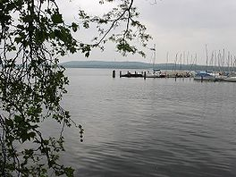
Müggelsee
- De Müggelsee is het grootste meer binnen de stadsgrenzen van Duitse hoofdstad Berlijn.
- Het meer is gelegen in het Berlijnse district Treptow-Köpenick en grenst onder andere aan het stadsdeel Rahnsdorf.
- De Müggelsee bestaat uit de Kleinen Müggelsee en de Großer Müggelsee.
Geografie
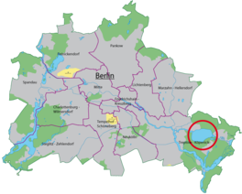
- Het meer heeft een oppervlakte van 7,4 km² (max. 4,3 kilometer lang en maximaal 2,6 kilometer breed) en heeft een maximale diepte van 8 meter.
- Het meer alsmede de aan de zuidelijke oever gelegen Müggelberge (met 115 meter hoogte één van de hoogste delen van Berlijn) ontstonden tijdens het Pleistoceen.
- Aan de Kleinen Müggelberg werd in 1961 de veel bezochte Müggelturm gebouwd.
- Deze toren biedt een verre blik over het meer en de bossen tot het silhouet van de stad.
- Door rivier de Spree loopt door de Müggelsee heen en wordt bij de delen Dämeritzsee–Müggelsee en Müggelsee–Köpenick Müggelspree genoemd.
- Het aan de noordelijke oever gelegen Wasserwerk Friedrichshagen zorgt voor waterwinning uit de Müggelsee.
- Daarnaast zijn er verschillende kunstmatige bronnen die voor oevergrondwater zorgen.
Geschiedenis
- De eerste vermeldingen van het woord Müggel dateren uit 1394 als den Tyns in der Miggel en uit 1487 als von der Miggelseh.
- De etymologie is verder onduidelijk.
- Op 24 mei 1932 landde het watervliegtuig Dornier Do X, destijds het grootste vliegtuig ter wereld, na een twee jaar durende promotievlucht op de Müggelsee.

